- Προσπάθησε να βρεις τι ώρα πήγε σπίτι ο κ. Γιώργος, αφού βάλεις πρώτα τους δείκτες στα ρολόγια από κάτω:
Ο κ. Γιώργος πήγε στο γυμναστήριο η ώρα 4:30 το απόγευμα. | Έφυγε μετά από 50 λεπτά. | Αμέσως μετά πήγε σε ένα συνέδριο το οποίο κράτησε 1ώρα και 20 λεπτά.
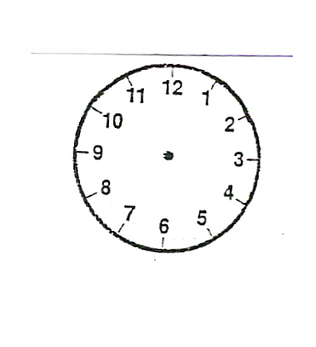

Χρειάστηκε 15 λεπτά για να πάει ένα φίλο του στο σπίτι. | Κάθισε στον φίλο του για 40 λεπτά. | Τι ώρα επέστρεψε σπίτι ο κ. Γιώργος;

- Προσπάθησε τώρα, χωρίς να χρησιμοποιήσεις τα ρολόγια να βρεις τι ώρα κοιμήθηκε ο Αντρέας:
« Ξύπνησε στις 6:30 το πρωί. Αφού ντύθηκε και προγευμάτισε, πήγε στο σχολείο στις 7:20. Έμεινε στο σχολείο για 6 ώρες. Ήρθε στο σπίτι, έφαγε, έκανε μπάνιο και διάβασε. Όλα αυτά τα έκανε σε 4 ½ ώρες. Έπαιξε με τους φίλους του στο γήπεδο για 45 λεπτά. Παρακολούθησε τηλεόραση για 1 ώρα. Πήγε για ύπνο 1 ώρα και 15 λεπτά αργότερα, αφού πρώτα πήρε το δείπνο του και κουβέντιασε λίγο με τους γονείς του.»
Χώρος για υπολογισμούς:Τελική ώρα:

- Λύσε τα πιο κάτω προβλήματα:
  - Ένα αυτοκίνητο πήγε στον χώρο στάθμευσης στις 11:20. Έμεινε εκεί για τρία τέταρτα. Τι ώρα έφυγε από τον χώρο στάθμευσης;

Απάντηση: ..............................................................................................................

  - Ο Δημήτρης θέλει να βιντεογραφήσει:
α. Το πρόγραμμα «Κινούμενα σχέδια» που αρχίζει στις έξι και διαρκεί δεκαπέντε λεπτά.
β. Το τηλεπαιχνίδι «Θησαυροφυλάκιο» που αρχίζει στις επτά και τέταρτο και διαρκεί μισή ώρα.

γ. Την τηλεταινία που αρχίζει στις εννιά και πέντε και διαρκεί μία ώρα και 25 λεπτά.
Βρες για ποιες ώρες πρέπει να ρυθμίσει το βίντεο, ώστε να ξεκινά η βιντεογράφηση την ώρα που αρχίζει κάθε πρόγραμμα και να σταματά την ώρα που τελειώνει.

Απαντήσεις:........................................................................................................................
............................................................................................................................................

  - Η οικογένεια του κ. Μιχάλη συμφώνησε να βρίσκεται στο σπίτι στις επτά παρά τέταρτο.
    - Ο πατέρας βρίσκεται στη δουλειά. Χρειάζεται 30 λεπτά για να πάει σπίτι.
    - Η Μαρία βρίσκεται στο μάθημα πιάνου. Θέλει 15 λεπτά για να πάει σπίτι.
    - Ο Κώστα παίζει ποδόσφαιρο στο γήπεδο. Χρειάζεται 20 λεπτά για να πάει στο σπίτι.
Πόση ώρα πριν πρέπει να ξεκινήσει ο καθένας από το μέρος που βρίσκεται για να φτάσει στο σπίτι στις επτά παρά τέταρτο;
Μαρία: Κώστας: Πατέρας:

- Βάλε στη σωστή θέση τον ωροδείκτη (μικρός δείκτης) και τον λεπτοδείκτη, για να δείξεις την ώρα που αναγράφεται πάνω από το κάθε ρολόι.
7: 40 12:40 9:55

5: 45 2: 20

